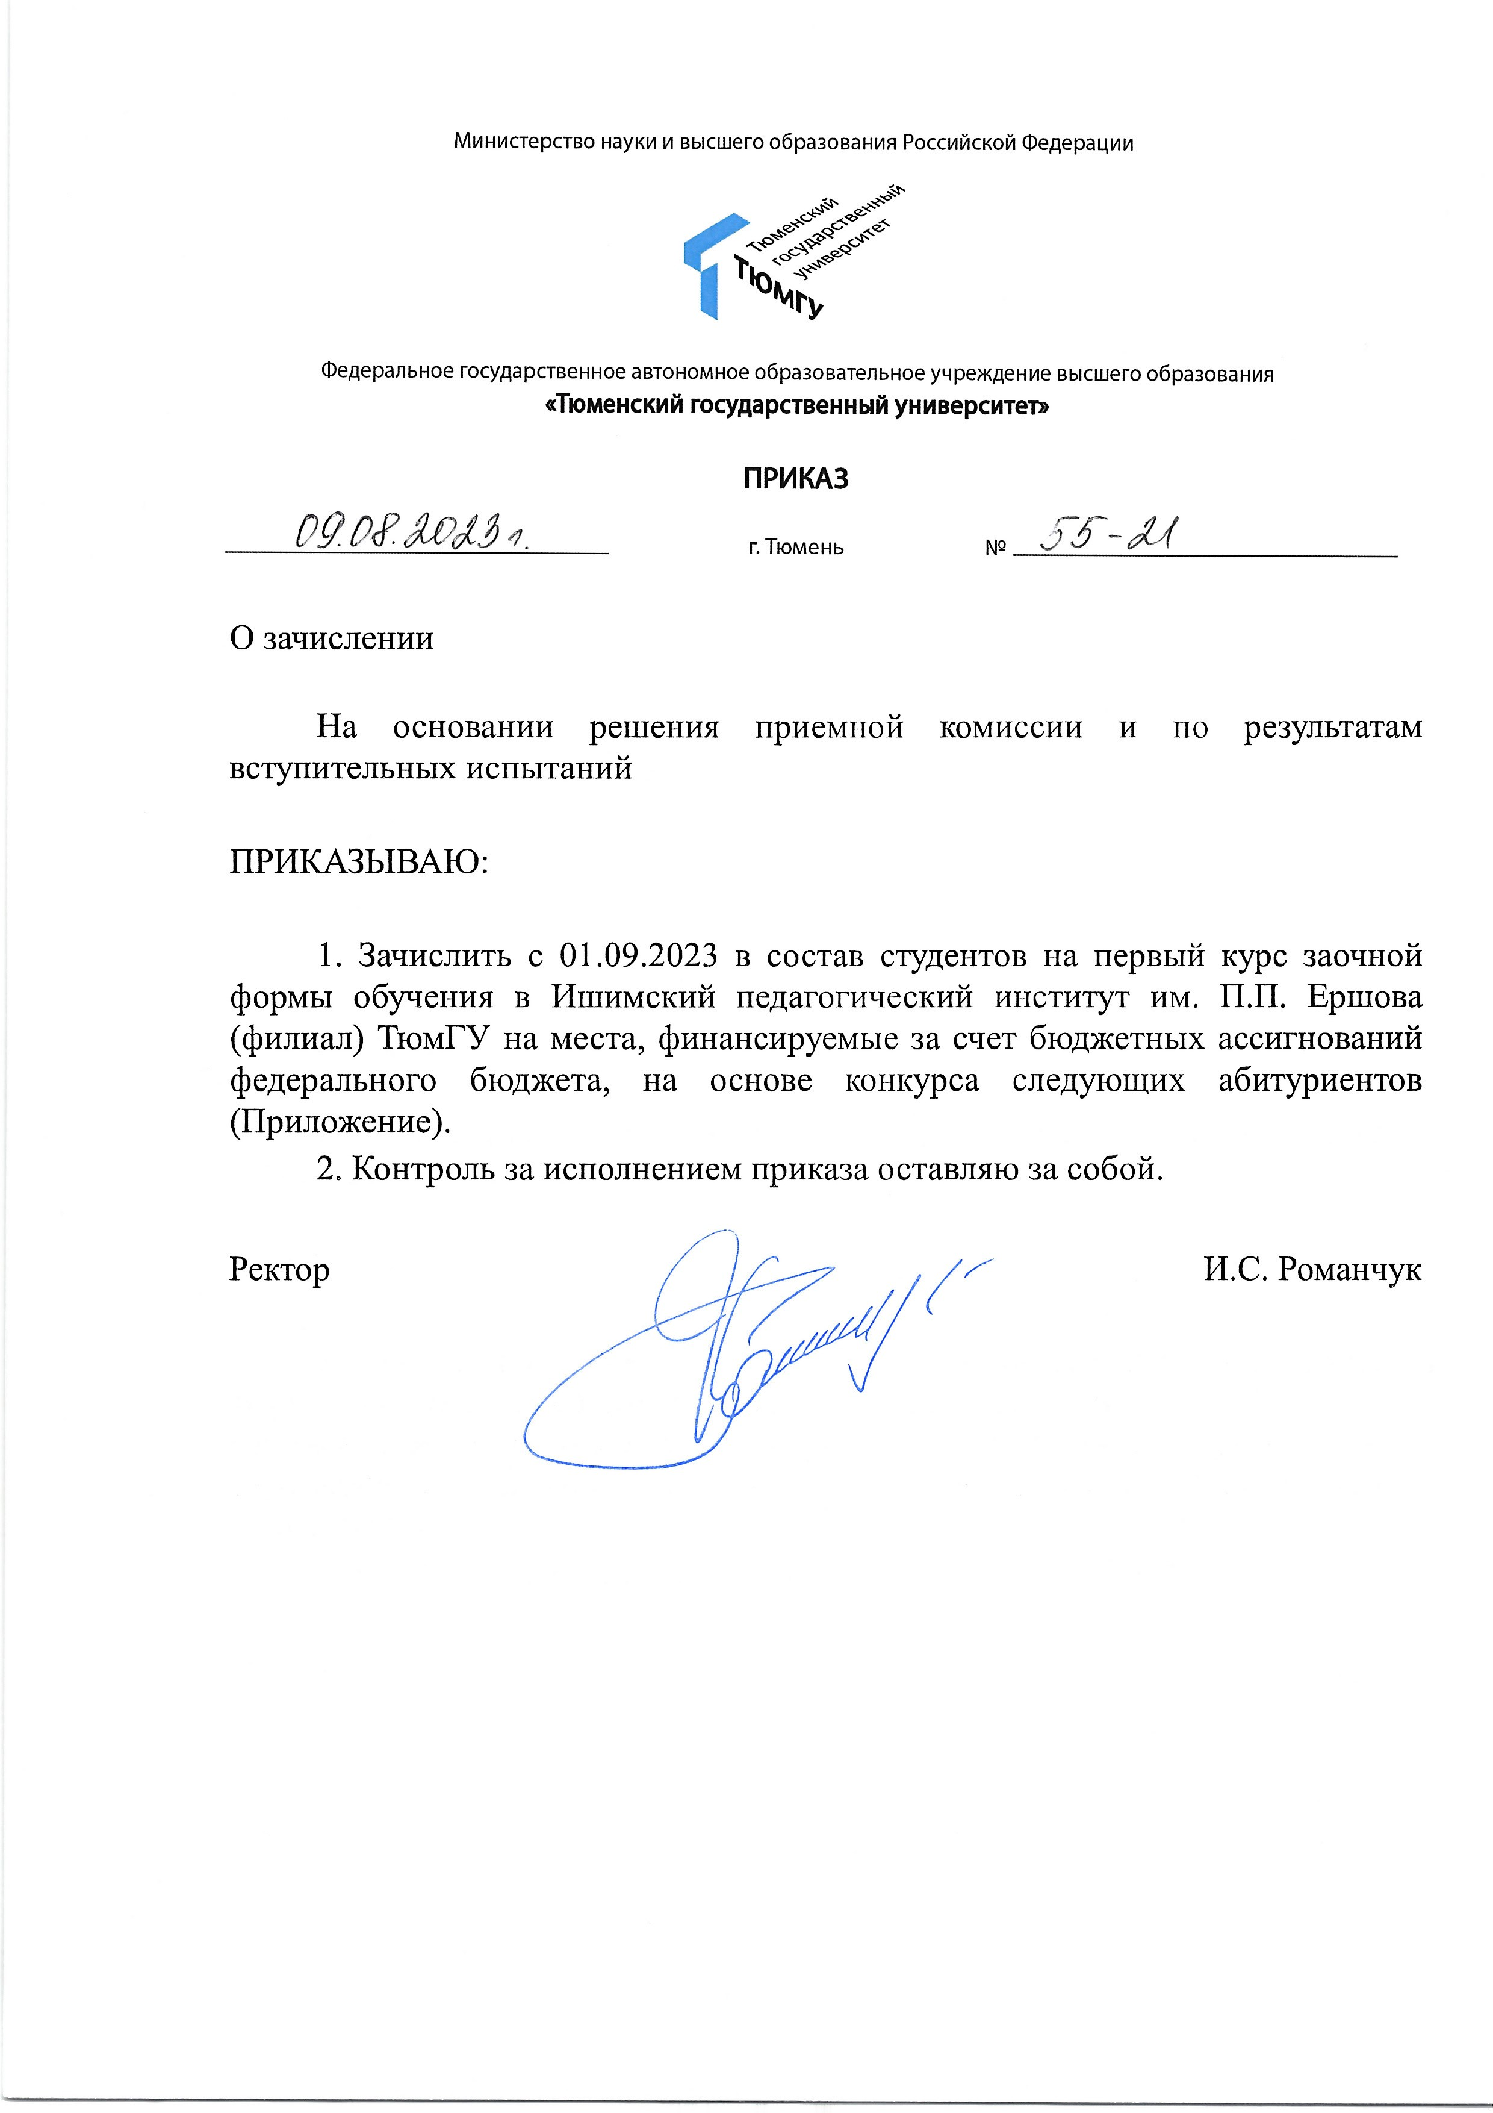

Приложение к приказу от 09.08.2023 № 55-21

СПИСОК

зачисляемых с 01.09.2023 на первый курс заочной формы обучения в Ишимский педагогический институт им. П.П. Ершова (филиал) ТюмГУ на места, финансируемые за счет бюджетных ассигнований федерального бюджета, на основе конкурса на направление 44.03.01 Педагогическое образование

1. Батт Иван Вячеславович 226 баллов